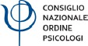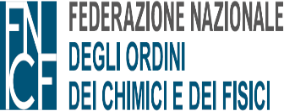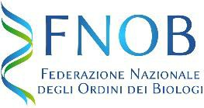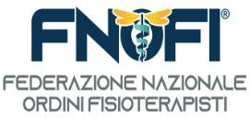

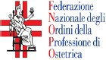
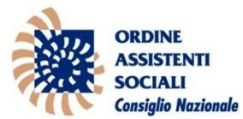
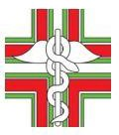
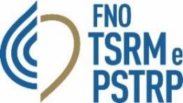
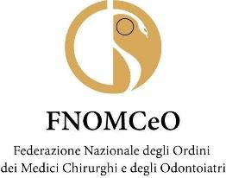
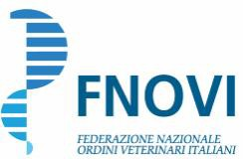
III GIORNATA NAZIONALE DEL PERSONALE SANITARIO, SOCIOSANITARIO, SOCIOASSISTENZIALE E DEL VOLONTARIATO
20 febbraio 2023

Aula Magna della Pontificia Università San Tommaso D’Aquino
(Roma, Largo Angelicum, 1) Conduce Arianna Ciampoli
Prima parte

Ore 9:50 Apertura della cerimonia alla presenza del Presidente della Repubblica, Sergio Mattarella: inno di Mameli

Intervento di apertura: Presidente Barbara Mangiacavalli, designata in rappresentanza delle Federazioni e

Consigli nazionali degli Ordini delle Professioni sanitarie e socio-sanitarie

Intervento del Ministro della Salute, Orazio Schillaci

Ore 10:45 Intervento del Ministro del Lavoro e delle Politiche sociali, Marina Elvira Calderone

Intervento del Vicepresidente della CEI, Mons. Francesco Savino

Seconda parte

Ore 11.10 Concerto-recital L’IMMENSA BELLEZZA – quando musica e poesia incontrano la scienza e le donne
Redshoeswomen orchestra diretta da Dominga Damato, ideazione e voce in parola di Silvana Kühtz

Ore 12:10 Conclusioni dei Presidenti delle Federazione e Consigli nazionali degli Ordini delle Professioni sanitarie, sociosanitarie, socioassistenziale e del volontariato
- David Lazzari CNOP
- Nausicaa Orlandi FNCF
- Pasquale Piscopo FNOB
- Piero Ferrante FNOFI
- Filippo Anelli FNOMCeO
- Barbara Mangiacavalli FNOPI
- Silvia Vaccari FNOPO
- Teresa Calandra FNO TSRM e PSTRP
- Gaetano Penocchio FNOVI
- Andrea Mandelli FOFI
- Barbara Rosina CNOAS

ore 12:50 Brano musicale di chiusura della cerimonia

